Họ và tên: ____________________ Lớp 2______ Trường Tiểu học _________________

======================================================================= TUẦN 33

I. TRẮC NGHIỆM

Khoanh vào chữ cái đặt trước câu trả lời đúng hoặc làm theo yêu cầu:

Câu 1. Số 305 đọc là:

A. Ba trăm linh lăm C. Ba linh năm

B. Ba trăm linh năm C. Ba trăm không năm

Câu 2: Trong các số sau: 904; 797; 409; 449, số bé nhất là:

A. 904 B. 449 C. 494 D. 409

Câu 3. Trong các số dưới đây số nhỏ nhất có ba chữ số mà chữ số hàng trăm là 5:

A. 501 | B. 500 | C. 105 | D. 100
Câu 4.Tổng của 361 và 434 là:
A. 785 | B. 795 | C. 885 | D. 895

Câu 5. Hiệu của số tròn chục lớn nhất có ba chữ số và số nhỏ nhất có ba chữ số là :

A. 890 B. 800 C. 880 D. 790

Câu 6. Khoanh vào chữ cái đặt trước dãy số được xếp theo thứ tự từ bé đến lớn:

A. 687; 608; 710; 715 C. 608; 687; 710; 715

B. 710; 715; 687; 608 D. 715; 710; 687; 608

Câu 7. Cho dãy số: 894; 896; 898;.......;......... hai số tiếp theo là:

A. 890; 892 B. 900; 902 C. 910; 912 D. 900; 1000

Câu 8. Tô màu vào củ, quả có ghi kết quả nhỏ nhất:
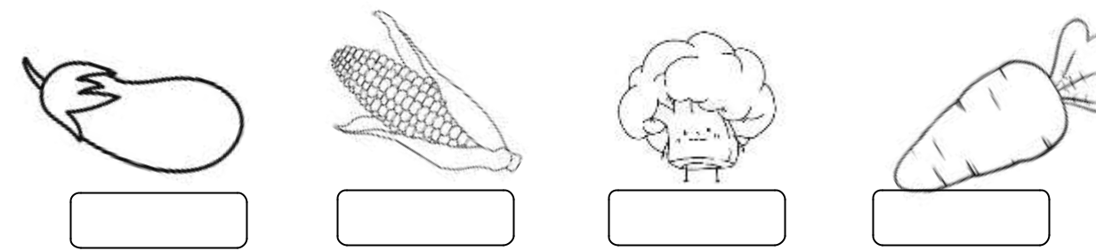

123 + 559 99 + 109 255 + 37 998 - 709

Họ và tên: ____________________ Lớp 2______ Trường Tiểu học _________________
=======================================================================

II. TỰ LUẬN Bài 1: Số ?
….. + 118 = 348 | ….. – 64 = 400 | 760 + ……. = 960
216 + ….. = 278 | 763 - …. = 710 | …… + 100 = 400s

Bài 2: Tính hiệu của số lớn nhất có ba chữ số khác nhau với số bé nhất có ba chữ số khác nhau.

……………………………………………………………………………………………

……………………………………………………………………………………………

……………………………………………………………………………………………

Bài 3. Trường Tiểu học Mùa Xuân có 218 học sinh nữ và 134 học sinh nam. Hỏi trường tiểu học Mùa Xuân có tất cả bao nhiêu học sinh?

Tóm tắt Bài giải:

....................................... ........................................................................................

....................................... ........................................................................................

....................................... ........................................................................................

Bài 4: Điền số thích hợp vào ô trống sao cho tổng của ba số ở ba ô liền nhau bằng 129.

122

4

Bài 5. Thử thách IQ
